Ингульская Л.В. 7 класс География 26.04.2022 Урок № 43
Тема. Федеративная Республика Германия.
Цель: формирование знаний о Германии.
1. Изучение нового материала. Прочитайте текст, составьте краткий конспект.
ВИЗИТНАЯ КАРТОЧКА ГЕРМАНИИ
Официальное название: Федеративная Республика Германия.
Площадь: 357,4 тыс. км² (62-е место в мире).
Население: 82,8 млн. человек (17-е место в мире). Столица: Берлин.
Форма правления: парламентская республика.
Форма государственного устройства: федерация.
Официальный язык: немецкий. Денежная единица: евро.
Крупнейшие города: Берлин, Гамбург, Мюнхен, Кёльн, Франкфурт-на-Майне, Дюссельдорф, Штутгарт, Дортмунд, Эссен, Лейпциг.
ГЕОГРАФИЧЕСКОЕ ПОЛОЖЕНИЕ, ПРИРОДНЫЕ РЕСУРСЫ ГЕРМАНИИ
Германия находится в центре Европы и занимает выгодное географическое положение. Германия на севере омывается водами Балтийского и Северного морей. Граничит с Данией на севере, Польшей и Чехией на востоке, Австрией и Швейцарией на юге, Францией, Люксембургом, Бельгией и Нидерландами на западе.
Рельеф Германии разнообразен. В северной части страны находится Северо-Германская низменность. К югу рельеф повышается. Центральная возвышенность со средневысотными горами Гарц и Тюренгенский Лес переходят к Южногерманскому плоскогорью и далее к Баварским Альпам и горам Шварцвальда на крайнем юге.
Климат Германии - умеренный, переходный от морского к умеренно континентальному. Зима в Германии тёплая, и чаще, чем снегопады, идут дожди, вызывающие паводки на реках и наводнения. Лето - не жаркое, засухи бывают редко.
Самые крупные реки Германии - Рейн (1320 км), Эльба, Одер - несут свои воды в Северное и Балтийское моря. Дунай и его притоки несут воды в Чёрное море. Реки между собой объединены многочисленными каналами и судоходны.
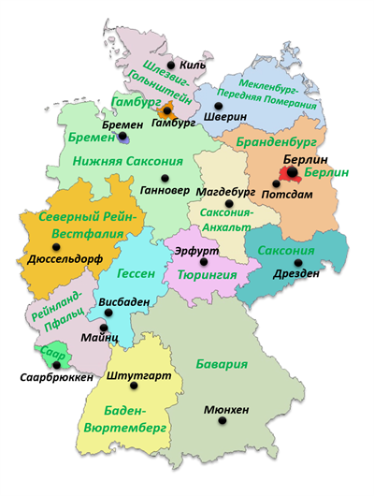
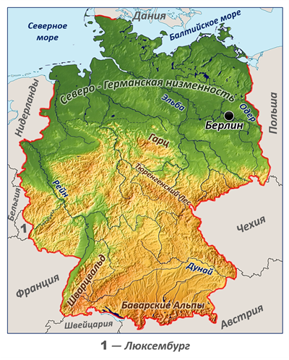
НАСЕЛЕНИЕ ГЕРМАНИИ. Германия является федерацией и состоит из 16 земель, 3 из них — города Берлин, Гамбург и Бремен.

Этнический состав населения Германии однороден: более 90 % - это немцы. Преобладающая религия - христианство. Примерно одинаково представлены протестанты (в основном лютеране) и католики.
Германия - одна из наиболее густонаселённых стран Европы. Средняя плотность населения составляет 230 чел/км². Вся территория страны плотно заселена, хотя внутренние контрасты довольно велики.
80 % населения Германии живёт в городах, 1/3 из них - в крупных городах с численностью более 100 тыс. человек. Берлин, Гамбург и Мюнхен являются центрами крупнейших агломераций. В самом крупном городском мегалополисе Рейн-Рур проживает более 10 млн. человек. Крупным городом является также Кёльн.
ПРОМЫШЛЕННОСТЬ ГЕРМАНИИ
Германия является самой высокоразвитой страной Европы. Промышленность страны знаменита своим машиностроением, химической продукцией и товарами для населения. Во всём мире знают автомобили немецких концернов («Мерседес», «БМВ», «Фольксваген», «Ауди»), электротовары, высококачественные продукты питания, спортивная амуниция («Адидас» и «Пума»).
Ведущие позиции занимает судостроение, ведущими центрами которого являются Киль, Гамбург, Бремен, Росток. Традиционно развита авиационная промышленность. Она производит авиационные и ракетные двигатели. Главными центрами являются Мюнхен и Гамбург.

Задание 2. Выполните тестовые задания.
1. Как называется современная денежная единица Германии?
А) фунт Б) евро В) лира Г) марка

2. Какое море омывает берега Германии?
А) Баренцево Б) Средиземное В) Балтийское Г) Норвежское

3. Для какой части Германии характерен высокогорный рельеф местности?
А) южной Б) для всей территории страны В) северной Г) центральной

4. Этнический состав населения Германии однороден: более _____ % — это немцы.
А) 90 Б) 70 В) 80 Г) 50

5. С какими из перечисленных стран Германия имеет сухопутную границу? (Несколько вариантов ответа.)
А) Венгрия Б) Нидерланды В) Португалия Г) Великобритания Д) Чехия

6. Какие марки автомобилей производят в Германии? (Несколько вариантов ответа.)
А) «Рено» Б) «Фиат» В) «Феррари» Г) «Ауди» Д) «БМВ»

2. Домашнее задание. Изучите текст § 50, выпишите 10 основных предложений, характеризующих, по вашему мнению, Германию.

Задание, выполненное в письменном виде, должно быть сфотографировано или отсканировано и отправлено в виде файла. Для обратной связи можно использовать электронную почту lingulskaya@mail.ru, социальные сети ВК, ОК, мессенджеры WhatsApp и Viber.

